Nom : ANDRIATSAHAVOJAONA
Prénom : Ony
Groupe : Pegasus

Compte-rendu de la SAE Raspberry

1 Installation du système sur la carte mémoire

Question 1 :

sd signifie disque SCSI, disque Small Computer System Interface en toute lettre. Ainsi, sda signifie le premier disque dur SCSI détecté par un système Linux. Le deuxième disque dur s'appellera alors sdb, le troisième disque, sdc, ainsi de suite.

Question 2 :

On trouve de l'information sur des commandes Unix/Linux même sans accès à internet grâce à la commande man.
La commande man nous permet de visualiser le manuel d'aide de n'importe qu'elle autre commande.

Exemple : man cat

Question 3 :

→ xzcat /home/TP/TPINFO/Raspberry.img.xz |dd status=progress bs=1M of=/dev/sda

La commande xzcat permet d'afficher le contenu du fichier compressé Raspberry.img au format xz, se situant dans /home/TP/TPINFO/.
La commande dd sert à copier le fichier Raspberry.img.xz vers /dev/sda.
status=progress sert à afficher la progression de la commande dd en temps réel.
bs=1M indique à la commande dd d’exécuter sa tache en 1 mégaoctet de données à la fois.

2 Asssemblage du Raspberry Pi

Question 4 :

Pour trouver le nombre d'épaisseurs de papier en fonction du nombres de pliage, nous faisons 2^n le nombre de fois que nous avons pliés le papier.
Ici , nous faisons donc 2^4 = 16
Ainsi, le papier contient 16 épaisseurs.

Question 5 :

GPIO signifie General Purpose Input/Output.
Les ports GPIO sont des ports d'entrées-sorties utilisés dans le monde des microcontrôleurs, ainsi utilisé dans le microcontrôleur de notre Raspberry pi dans notre cas.

3 Suite de la configuration du système : le wifi de l’université "eduroam"

Question 6 :

df contient les acronymes de Disk Free qui signifie disque libre en français.
La commande df indique l'espace disque disponible et occupée sur le système de fichiers contenant chaque fichier donné en paramètre.

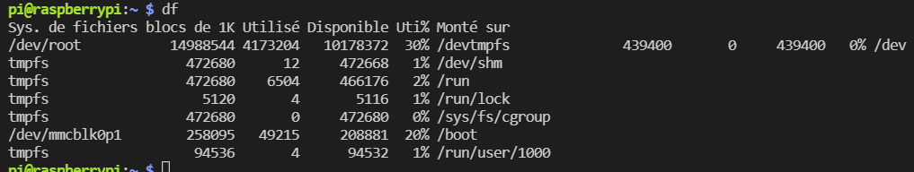
Question 7 :

$USER sert à indiquer et à attribuer qu'un seul utilisateur peut interagir avec le répertoire.

Question 8 :

Eduroam est un service de réseau sans fil (WiFi) qui vise à donner accès à Internet aux membres, aux personnels et aux étudiants des communautés de l’Éducation dans le supérieur et de la Recherche depuis les établissements scientifiques tout autour du monde entier, sans avoir besoin de se soucier de leur localisation, du mot de passe car accessible depuis tous les autres établissements membres et sans tracas administratif.

Question 9 :

WPA et WPA2 (Wi-fi Protected Access)sont les mécanismes les plus courantes utilisées pour sécuriser et protéger les réseaux informatiques sans-fil (Wi-fi) grâce à la norme IEEE 802.11i.

Cet amendement définit un réseau de sécurité robuste englobant des améliorations par rapport au mode de sécurisation WEP (Wired Equivalent Privacy). Cet amendement a accroît les méthodes d'authentification et de chiffrement.

5 Connexion au Raspberry et fin de configuration
5.1 Connexion au Raspberry par internet

Question 10 :

Il existe des clients ssh pour Windows et qui sont gratuits comme PuTTY, WinSCP ou Filezilla.

Question 11 :

SSH signifiant Secure Shell est à la fois un programme informatique et un protocole d'échange sécurisé qui permet à un client d'ouvrir une session interactive sur un serveur distante afin d'envoyer des commandes ou des fichiers de façon sécurisée.

7 Installation d’outils de développement
7.1 Généralités sur debian

Question 12 :
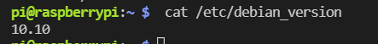

Grâce à la commande cat /etc/debian_version, nous savons que la version de debian installée est la version 10.10 .

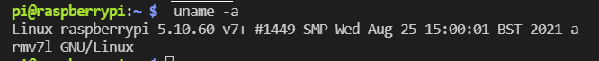
Question 13 :

La commande sudo permet aux utilisateurs d’exécuter une ou plusieurs commandes Unix/Linux dans un terminale, en tant que superutilisateur ou en tant qu'un autre utilisateur.

Question 14 :

Le format des packages pour debian est le format deb.
Presque toutes les distributions basées sur Debian utilisent également ce format.

7.3 Installez les packages php, php-xdebug

Question 15 :

Pour installer les packages php et php-xdebug, nous utilisons la même commande que nous avons utilisés pour installer apache2.
→ sudo apt install php-xdebug
→ sudo apt install php

7.4 Activez le service pour web pour les pages perso des utilisateurs

Question 16 :
Le seul utilisateur du Raspberry est l'utilisateur «pi».

Question 17 :

a2enmod sert à activer les modules du package Apache2.

7.5 Créez un répertoire public_html dans le répertoire de l’utilisateur du Raspberry

Question 18 :

La commande nécessaire pour créer un répertoire public_html dans le répertoire de l'utilisateur du rapsberry est sudo mkdir dans le terminal.
On se positionne d'abord dans le répertoire de l'utilisateur du Raspberry :

→ cd (ou cd /home/pi/)
→ sudo mkdir public_html

7.6 Installez le SGBD postgresql

Question 19 :

La commande nécessaire pour installer le SGBD postgresql est sudo apt install postgresql dans le terminal.

Question 20 :
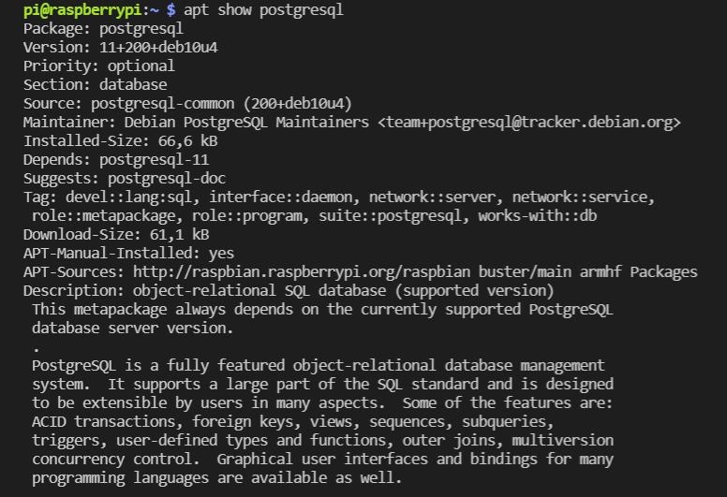

Pour connaître la version installée après avoir lancé cette commande, nous faisons apt show postgresql dans le terminal.
La version installée est la version 11+200+deb10u4.

Question 21 :

La commande ps nous permet à afficher la liste des processus en cours d'exécution dans le shell actuel.

La commande grep nous permet de rechercher un mot dans un fichier
grep est en quelque sorte un filtre permettant de limiter, la liste au nom passé en paramètre.

Dans notre cas, nous allons donc afficher en rouge avec la commande ps -elf |grep postgres , toutes les fois où le mot « postgres » apparaît dans notre fichier.

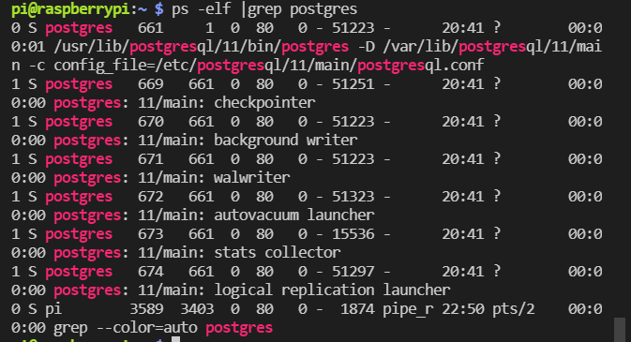

Question 22 :

En nous inspirant des commandes précédentes, nous pouvons vérifier les versions de python et de gcc (compilateur) qui sont installées, grâce à la commande apt show.

→ apt show python
python :Version: 2.7.16-1

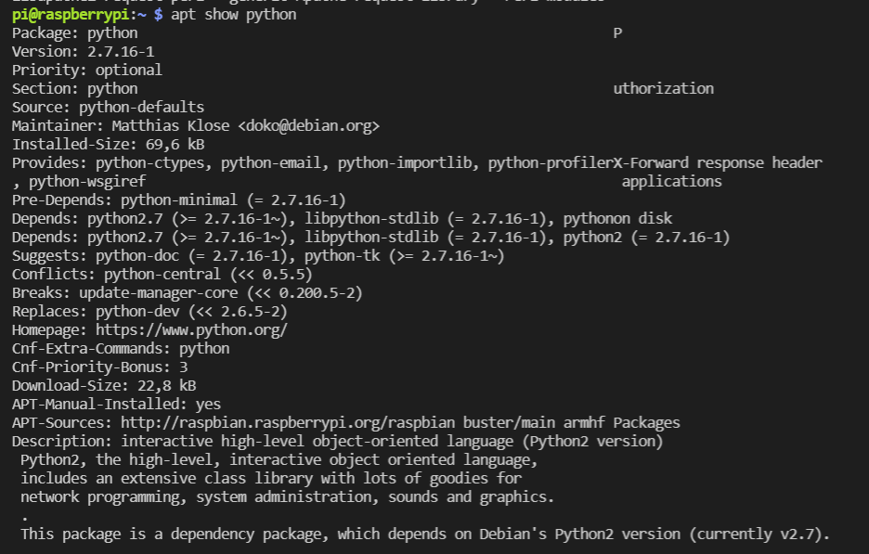
→ apt show gcc
gcc : Version: 4:8.3.0-1+rpi2

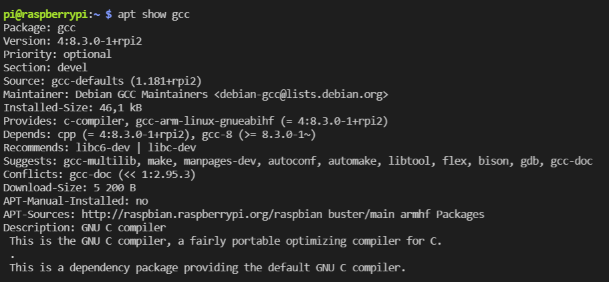
La version installée de python est la version 2.7.16-1.
La version installée de gcc est la version 4:8.3.0-1+rpi2.

  - Faire le lien entre PHP et postgresql

Question 23 :
Pour activer la prise en charge de php dans les répertoires des utilisateurs, il faut modifier le fichier php7.3.conf qui se situe dans le répertoire mods-enabled :

→ cd etc/apache2/mods-enabled
→ sudo chmod 777 php7.3.conf

Grâce à la commande sudo chmod 777 , j'autorise toutes les actions pour tous les utilisateurs sur le fichier php7.3.conf .
Pour modifier le fichier, j'utilise mousepad directement dans le terminal du Raspberry :

→ mousepad php7.3.conf

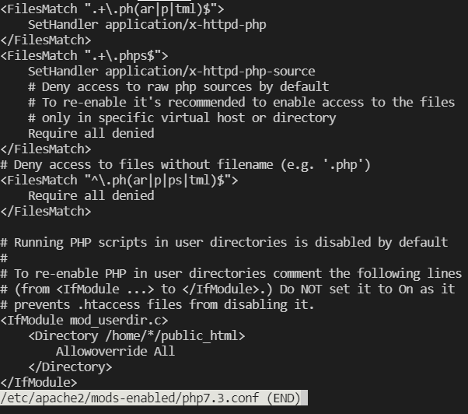

J'ai donc supprimé la ligne php_admin_flag_off engine Off et rajouté Allowoverride All à la place car la directive Allowoverride est définie ici à autoriser l'utilisation de tous les fichiers .htaccess pour réactiver PHP dans les répertoires des utilisateurs.

  - Activer le mode débogage de php par l’affichage des erreurs
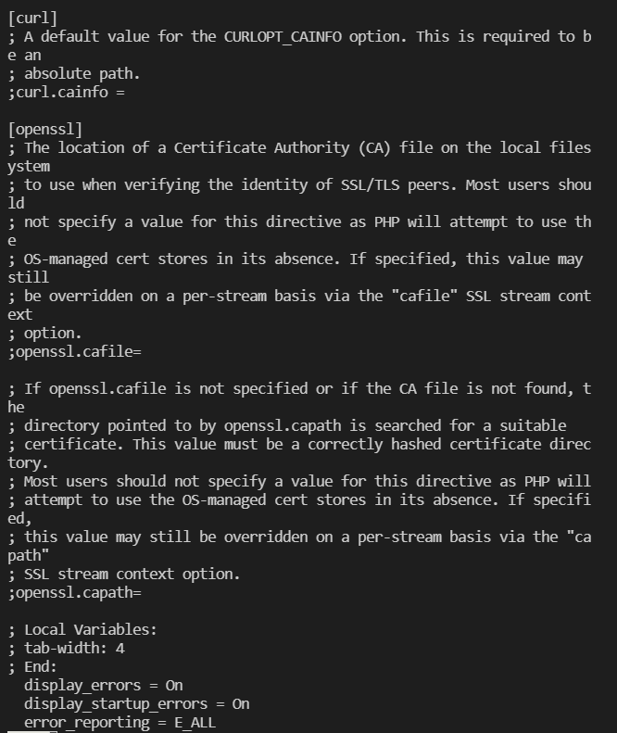

Question 24 :

Pour vérifier que le processus apache est lancé, nous nous inspirons de la commande précédente ps -elf |grep de la question 21.
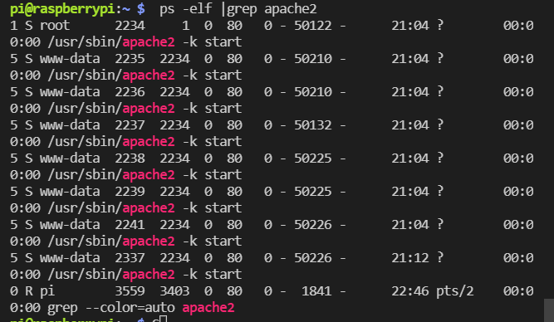
→ ps -elf |grep apache2

  - Mise en place d’un test pour PHP

Création d'un fichier essai.php dans le répertoire public_html grâce à la commande touch essai.php :

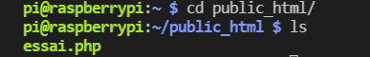

En interrogeant le raspberry depuis un serveur web en mettant dans l’URL http://adresse_ip_raspberry/~pi/essai.php, nous pouvons apercevoir le fichier essai.php affichant la page info de PHP.

Voici une capture d'écran du début du fichier essai.php avec php.info() :

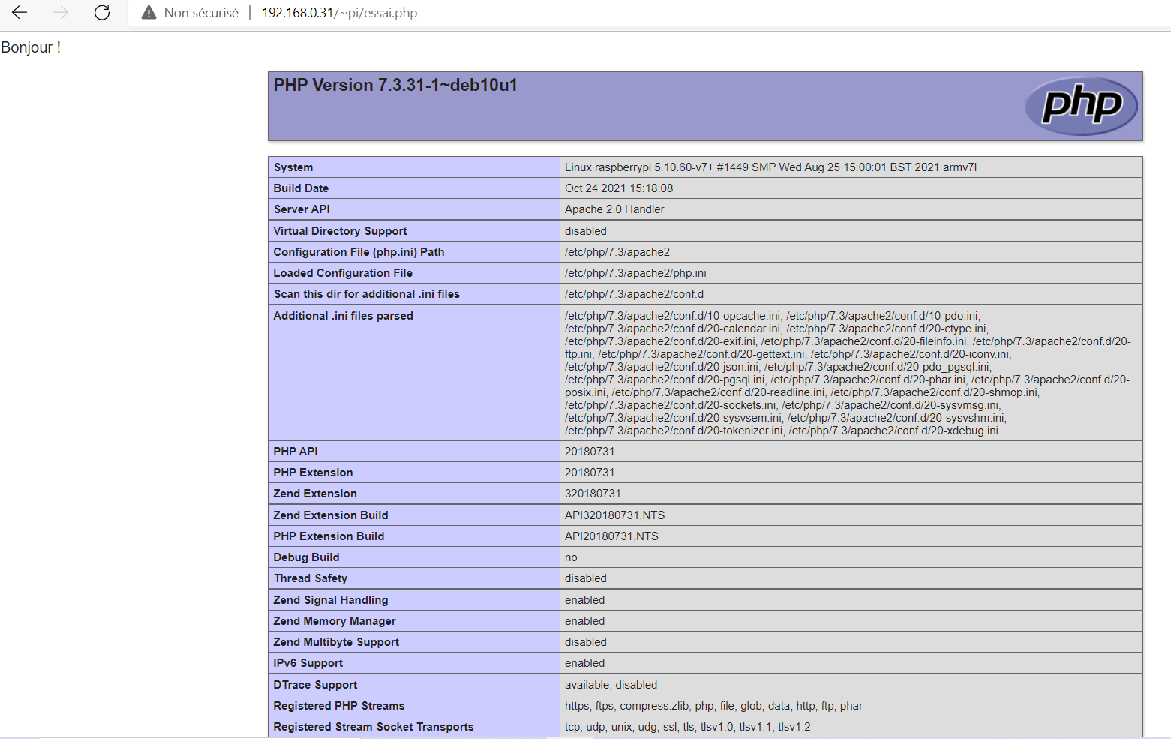

7.10 Création d’un utilisateur de BD, propriétaire d’une BD et affectation d’un mot de passe

Question 25 :

Pour créer un utilisateur ’test’ pour postgres :
→ sudo -s -u postgres

L'option -s et l'option -u =permettent d'exécuter la commande en tant que superutilisateur. Sans l'option -u, la commande est exécuté en tant que root.

Pour lui fixer un mot de passe :
→ createuser -d -P test
→ Saisir le mot de passe pour le nouveau rôle → raspberry
→ Saisir le mot de passe à nouveau → raspberry

L’option -d = permet à notre utilisateur de créer des bases.
L’option -P = force l’affectation d’un mot de passe qui nous sera demandé de manière interactive.

Pour le rendre propriétaire d’une BD ’testbd’ :
→ createdb -O test testbd

L'option -O = spécifie que c’est mon utilisateur qui en est le possesseur (owner).

Question 26 :

Les commandes nécessaires pour créer un utilisateur ’pi’ de BD propriétaire de la bd ’pi’ sont donc les suivantes :

→ sudo -s -u postgres
→ createuser -d -P pi
Saisir le mot de passe pour le nouveau rôle → raspberry
Saisir le mot de passe à nouveau → raspberry
→ createdb -O pi pi

En faisant la commande psql dans notre terminal, nous nous retrouver bien connecté à la BD pi en tant qu’utilisateur pi.
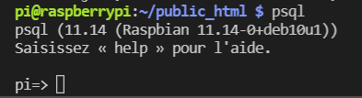

7.11 Installation de java

Question 27 :

La version installée de java est donnée par la commande javac -version .
La version installée de javac est la version 11.0.12

